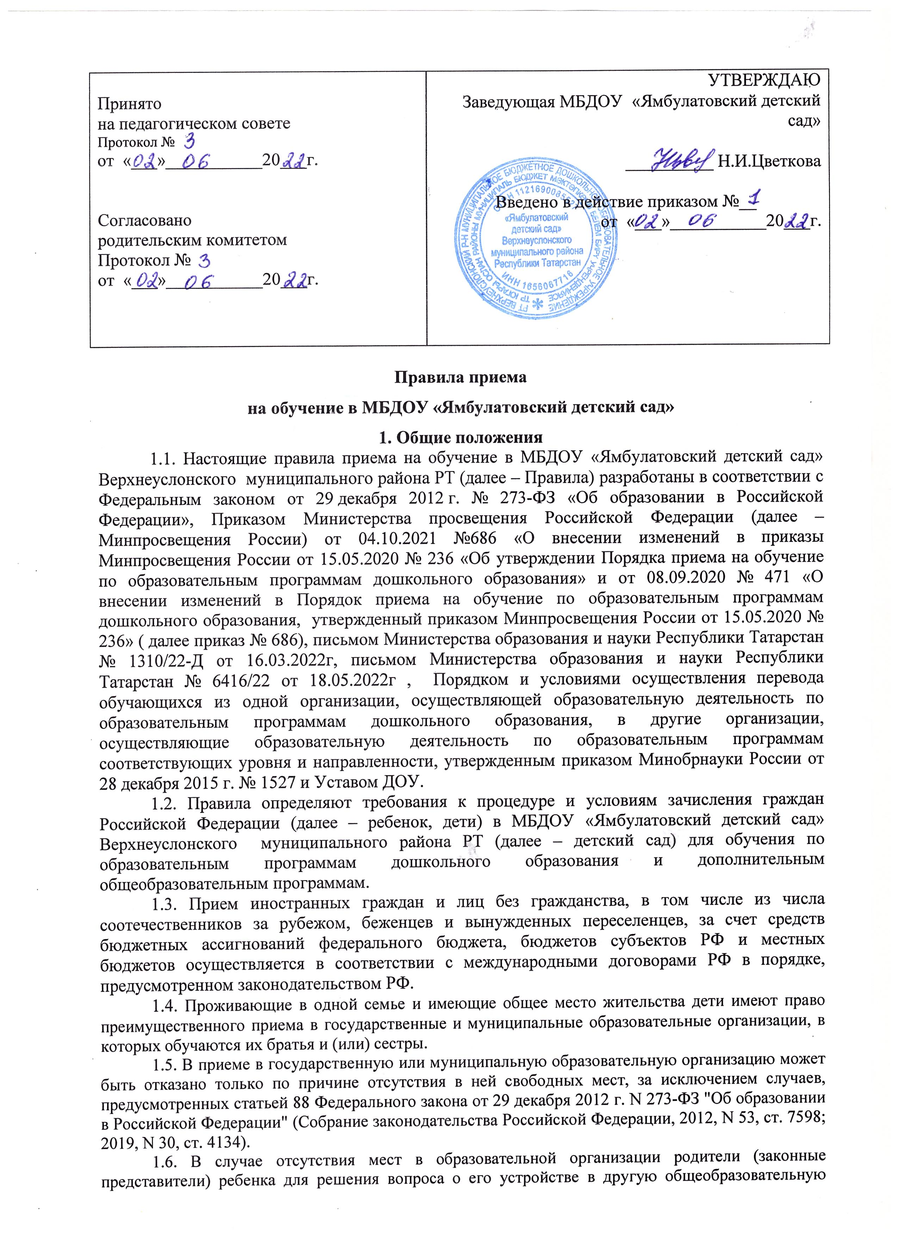

Принято  на педагогическом совете  Протокол №  от «___»___________20___г.  Согласовано  родительским комитетом  Протокол №  от «___»___________20___г. | УТВЕРЖДАЮ  Заведующая МБДОУ «Ямбулатовский детский сад»  __________ Н.И.Цветкова  Введено в действие приказом №__  от «___»___________20___г.

Правила приема
на обучение в МБДОУ «Ямбулатовский детский сад»
1. Общие положения
1.1. Настоящие правила приема на обучение в МБДОУ «Ямбулатовский детский сад» Верхнеуслонского муниципального района РТ (далее – Правила) разработаны в соответствии с Федеральным законом от 29 декабря 2012 г. № 273-ФЗ «Об образовании в Российской Федерации», Приказом Министерства просвещения Российской Федерации (далее – Минпросвещения России) от 04.10.2021 №686 «О внесении изменений в приказы Минпросвещения России от 15.05.2020 № 236 «Об утверждении Порядка приема на обучение по образовательным программам дошкольного образования» и от 08.09.2020 № 471 «О внесении изменений в Порядок приема на обучение по образовательным программам дошкольного образования, утвержденный приказом Минпросвещения России от 15.05.2020 № 236» ( далее приказ № 686), письмом Министерства образования и науки Республики Татарстан № 1310/22-Д от 16.03.2022г, письмом Министерства образования и науки Республики Татарстан № 6416/22 от 18.05.2022г , Порядком и условиями осуществления перевода обучающихся из одной организации, осуществляющей образовательную деятельность по образовательным программам дошкольного образования, в другие организации, осуществляющие образовательную деятельность по образовательным программам соответствующих уровня и направленности, утвержденным приказом Минобрнауки России от 28 декабря 2015 г. № 1527 и Уставом ДОУ.
1.2. Правила определяют требования к процедуре и условиям зачисления граждан Российской Федерации (далее – ребенок, дети) в МБДОУ «Ямбулатовский детский сад» Верхнеуслонского муниципального района РТ (далее – детский сад) для обучения по образовательным программам дошкольного образования и дополнительным общеобразовательным программам.
1.3. Прием иностранных граждан и лиц без гражданства, в том числе из числа соотечественников за рубежом, беженцев и вынужденных переселенцев, за счет средств бюджетных ассигнований федерального бюджета, бюджетов субъектов РФ и местных бюджетов осуществляется в соответствии с международными договорами РФ в порядке, предусмотренном законодательством РФ.
1.4. Проживающие в одной семье и имеющие общее место жительства дети имеют право преимущественного приема в государственные и муниципальные образовательные организации, в которых обучаются их братья и (или) сестры.
1.5. В приеме в государственную или муниципальную образовательную организацию может быть отказано только по причине отсутствия в ней свободных мест, за исключением случаев, предусмотренных статьей 88 Федерального закона от 29 декабря 2012 г. N 273-ФЗ "Об образовании в Российской Федерации" (Собрание законодательства Российской Федерации, 2012, N 53, ст. 7598; 2019, N 30, ст. 4134).
1.6. В случае отсутствия мест в образовательной организации родители (законные представители) ребенка для решения вопроса о его устройстве в другую общеобразовательную организацию обращаются непосредственно в орган исполнительной власти , осуществляющей государственное управление в сфере образования, или орган местного самоуправления, осуществляющий управление в сфере образования
2. Организация приема
2.1. Детский сад осуществляет прием всех детей, имеющих право на получение дошкольного образования, в возрасте от 1,5 до 7 лет. В приеме может быть отказано только при отсутствии свободных мест.
2.2. Детский сад обеспечивает прием детей, проживающих на территории, закрепленной распорядительным актом органа управления образованием.
2.3. Прием детей с ограниченными возможностями здоровья осуществляется на обучение по адаптированным программам с согласия родителей (законных представителей) на основании рекомендаций психолого-медико-педагогической комиссии.
2.4. Прием детей в детский сад осуществляется в течение календарного года при наличии свободных мест.
2.5. До начала приема размещается информация на информационном стенде и на официальном сайте детского сада в сети Интернет https://edu.tatar.ru/v_uslon/page1800045.htm о сроках приема документов;
– примерные формы заявлений о приеме в детский сад и образцы их заполнения;
– настоящие Правила;
– иную дополнительную информацию по приему.
3. Порядок приема детей, впервые зачисляемых в детский сад
3.1. Прием детей, впервые зачисляемых в детский сад, на обучение по образовательным программам дошкольного образования осуществляется по направлению МКУ «Отдел образования Верхнеуслонского муниципального района РТ», по личному заявлению родителя (законного представителя) ребенка при предъявлении оригинала документа, удостоверяющего личность родителя (законного представителя), либо оригинала документа, удостоверяющего личность иностранного гражданина и лица без гражданства в РФ в соответствии с законодательством РФ.
Форма заявления утверждена приказом заведующего ДОУ.
3.2. Для направления и/или приема в образовательную организацию родители ( законные представители) ребенка предъявляют следующие документы:
- документ, удостоверяющий личность родителя ( законного представителя) ребенка, либо документ, удостоверяющий личность иностранного гражданина или лица без гражданства в Российской Федерации в соответствии с действующим законодательством ;
- документ, подтверждающий установление опеки( при необходимости) ;
- документ психолого-медико-педагогической комиссии ( при необходимости) ;
-документ, подтверждающий потребность в обучении в группе оздоровительной направленности( при необходимости);
3.3. Для направления родители (законные представители) ребенка дополнительно предъявляют документ, подтверждающий наличие права на специальные меры поддержки ( гарантии) отдельных категорий граждан и их семей ( при необходимости) , а также вправе предъявить свидетельство о рождении ребенка , выданное на территории Российской Федерации , и свидетельство о регистрации ребенка по месту жительства или по месту пребывания на закрепленной территории по собственной инициативе. При отсутствии свидетельства о регистрации ребенка по месту жительства или по месту пребывания на закрепленной территории родитель ( законный представитель) ребенка предъявляет документ, содержащий сведения о месте пребывания , месте фактического проживания ребенка.
3.4. Родители ( законные представители) ребенка , являющиеся иностранными гражданами или лицами без гражданства, дополнительно предъявляют документ(ы) , удостоверяющий(е) личность ребенка и подтверждающий (е) законность представления прав ребенка , а также документ, подтверждающий право заявителя на пребывание в Российской Федерации. Иностранные граждане и лица без гражданства все документы представляют на русском языке или вместе с заверенным переводом на русский язык.
3.5. Для приема родители (законные представители) ребенка дополнительно предъявляют в образовательную организацию свидетельство о рождении ребенка (для родителей(законных представителей) ребенка- граждан Российской Федерации), свидетельство о регистрации ребенка по месту жительства или по месту пребывания на закрепленной территории или документ, содержащий сведения о месте пребывания , месте фактического проживания ребенка.
3.6. Родители (законные представители) детей, впервые поступающих в детский сад, предоставляют в обязательном порядке сведения о ежегодной иммунодиагностике в целях раннего выявления туберкулеза и предотвращения заноса туберкулезной инфекции в детскую организацию , а также в целях предотвращения нарушений прав других детей, обследованных на туберкулез и посещающих детское учреждение , на охрану здоровья и благоприятную среду обитания, факторы которой не оказывают вредного воздействия на человека.
3.7. Лицо, ответственное за прием документов, при приеме заявления обязано ознакомиться с документом, удостоверяющим личность заявителя, для установления факта родственных отношений и полномочий законного представителя.
3.8. При приеме заявления должностное лицо, ответственное за прием документов, знакомит родителей (законных представителей) с уставом детского сада, лицензией на право осуществления образовательной деятельности, образовательными программами, реализуемыми детским садом, локальными нормативными актами, регламентирующими организацию и осуществление образовательной деятельности, права и обязанности воспитанников, а также настоящими Правилами.
3.9. Факт ознакомления родителей (законных представителей) ребенка с документами, указанными в пункте 3.7, фиксируется в заявлении о приеме и заверяется личной подписью родителей (законных представителей) ребенка.
Подписью родителей (законных представителей) ребенка фиксируется также согласие на обработку их персональных данных и персональных данных ребенка в порядке, установленном законодательством РФ.
3.10. Лицо, ответственное за прием документов, осуществляет регистрацию поданных заявлений и документов в журнале регистрации заявлений о приеме, о чем родителям (законным представителям) выдается расписка. В расписке лицо, ответственное за прием документов, указывает регистрационный номер заявления о приеме ребенка в детский сад и перечень представленных документов. Расписка заверяется подписью лица, ответственного за прием документов, и печатью детского сада.
3.11. Заявление может быть подано родителем (законным представителем) в форме электронного документа с использованием информационно-телекоммуникационных сетей общего пользования в порядке, предусмотренном административным регламентом о предоставлении муниципальной услуги.
3.12. С родителями (законными представителями) детей, которые сдали полный комплект документов, предусмотренных Правилами, заключается договор об образовании по образовательным программам дошкольного образования.
3.13. Зачисление ребенка в детский сад оформляется приказом руководителя в течение трех рабочих дней после заключения договора. Лицо, ответственное за прием документов, размещает приказ о зачислении на информационном стенде и на официальном сайте детского сада в сети Интернет в трехдневный срок после издания. Приказ с официального сайта в сети Интернет удаляется после истечения 10 рабочих дней со дня зачисления ребенка .
3.14. На каждого зачисленного в детский сад ребенка формируется личное дело, в котором хранятся все полученные при приеме документы.

4. Порядок приема детей, зачисляемых в детский сад в порядке
перевода по инициативе родителей (законных представителей)
4.1. Прием детей на обучение по образовательным программам дошкольного образования в порядке перевода из другой образовательной организации по личному заявлению родителя (законного представителя) ребенка осуществляется при предъявлении оригинала документа, удостоверяющего личность родителя (законного представителя), либо оригинала документа, удостоверяющего личность иностранного гражданина и лица без гражданства в РФ в соответствии с законодательством РФ.
4.2. Для зачисления в порядке перевода родители (законные представители) предоставляют личное дело, полученное в исходной образовательной организации.
4.3. Лицо, ответственное за прием документов, при приеме заявления обязано ознакомиться с документом, удостоверяющим личность заявителя, для установления факта родственных отношений и полномочий законного представителя.
4.4. При приеме заявления должностное лицо, ответственное за прием документов, знакомит родителей (законных представителей) с уставом детского сада, лицензией на право осуществления образовательной деятельности, образовательными программами, реализуемыми детским садом, локальными нормативными актами, регламентирующими организацию и осуществление образовательной деятельности, права и обязанности воспитанников, а также настоящими Правилами.
4.5. Факт ознакомления родителей (законных представителей) ребенка с документами, указанными в пункте 4.4, фиксируется в заявлении о приеме и заверяется личной подписью родителей (законных представителей) ребенка.
Подписью родителей (законных представителей) ребенка фиксируется также согласие на обработку их персональных данных и персональных данных ребенка в порядке, установленном законодательством РФ.
4.6. Лицо, ответственное за прием документов, проверяет личное дело на наличие документов, которые должны были быть предоставлены при приеме в исходную образовательную организацию, и осуществляет регистрацию заявления и личного дела в журнале регистрации заявлений о приеме. Родителям (законным представителям) выдается расписка. В расписке лицо, ответственное за прием документов, указывает регистрационный номер заявления о приеме ребенка в детский сад и наличие в личном деле документов, которые должны были быть включены в него при приеме в исходную образовательную организацию. Расписка заверяется подписью лица, ответственного за прием документов, и печатью детского сада.
4.7. В случае отсутствия в личном деле документов, которые предусмотрены порядком приема на обучение по образовательным программам дошкольного образования, лицо, ответственное за прием документов, запрашивает недостающие документы у исходной образовательной организации или родителей (законных представителей) ребенка в письменном виде. Запрос регистрируется в журнале исходящих документов, его копия хранится в личном деле обучающегося.
4.8. Заявление может быть подано родителем (законным представителем) в форме электронного документа с использованием информационно-телекоммуникационных сетей общего пользования в порядке, предусмотренном административным регламентом о предоставлении муниципальной услуги.
4.9. После получения заявления и личного дела с родителями (законными представителями) заключается договор об образовании по образовательным программам дошкольного образования.
4.10. Зачисление ребенка в детский сад оформляется приказом руководителя в течение трех рабочих дней после заключения договора. Лицо, ответственное за прием документов, размещает приказ о зачислении на информационном стенде и на официальном сайте детского сада в сети Интернет в трехдневный срок после издания. Приказ удаляется после истечения 3 дней со дня зачисления .
5. Порядок приема детей, зачисляемых в детский сад в порядке
перевода по решению учредителя
5.1. Прием детей на обучение по образовательным программам дошкольного образования в порядке перевода из другой образовательной организации по решению учредителя осуществляется в случаях:
- прекращения деятельности исходной образовательной организации;
- аннулирования лицензии исходной образовательной организации;
- приостановления действия лицензии исходной образовательной организации.
5.2. Прием осуществляется на основании документов, предоставленных исходной образовательной организацией: списочного состава обучающихся, письменных согласий родителей (законных представителей), личных дел.
5.3. Лицо, ответственное за прием документов, принимает от исходной образовательной организации личные дела и письменные согласия родителей (законных представителей) в соответствии со списочным составом обучающихся по акту приема-передачи. При приеме каждое личное дело проверяется на наличие документов, которые должны были быть предоставлены при приеме в исходную образовательную организацию.
5.4. В случае отсутствия в личном деле документов, которые предусмотрены порядком приема на обучение по образовательным программам дошкольного образования, согласия родителей (законных представителей) или отсутствия в списочном составе обучающихся лицо, ответственное за прием документов, делает соответствующую отметку в акте приема-передачи.
Лицо, ответственное за прием документов, готовит сопроводительное письмо к акту приема-передачи личных дел. Сопроводительное письмо к акту подписывает заведующий, оно регистрируется в журнале исходящих документов. Акт с примечаниями и сопроводительное письмо направляются в адрес исходной образовательной организации.
В случае, когда недостающие документы от исходной организации не получены, лицо, ответственное за прием, запрашивает недостающие документы у родителей (законных представителей). При отказе последних предоставить документы в личное дело обучающегося включается выписка из акта приема-передачи личных дел с перечнем недостающих документов и ссылкой на дату и номер сопроводительного письма.
5.5. С родителями (законными представителями) детей, согласившихся на зачисление в порядке перевода, заключается договор об образовании по образовательным программам дошкольного образования.
Подписью родителей (законных представителей) ребенка фиксируется согласие на обработку их персональных данных и персональных данных ребенка в порядке, установленном законодательством РФ.
5.6. Зачисление ребенка в детский сад оформляется приказом руководителя в течение трех рабочих дней после заключения договора. Лицо, ответственное за прием документов, размещает приказ о зачислении на информационном стенде и на официальном сайте детского сада в сети Интернет в трехдневный срок после издания. Приказ с официального сайта в сети Интернет удаляется после истечения 10 рабочих дней со дня зачисления ребенка .

6. Порядок приема на обучение по дополнительным
общеразвивающим программам
6.1. На обучение по дополнительным общеразвивающим программам принимаются все желающие вне зависимости от места проживания по возрастным категориям, предусмотренными соответствующими программами обучения.
Количество мест для обучения по дополнительным общеразвивающим программам определяется детским садом ежегодно, не позднее 1 октября текущего года.
6.2. Прием на обучение по дополнительным общеразвивающим программам осуществляется без вступительных испытаний, без предъявления требований к уровню образования.
В приеме на обучение по дополнительным общеразвивающим программам может быть отказано только при отсутствии свободных мест. В приеме на обучение по дополнительным общеразвивающим программам в области физической культуры и спорта может быть отказано при наличии медицинских противопоказаний к конкретным видам деятельности.
6.3. Прием заявлений на обучение по дополнительным общеразвивающим программам осуществляется с 1 сентября по 1 декабря.
6.4. Лицо, ответственное за прием, не позднее чем за 10 дней до начала приема документов размещает на информационном стенде и на официальном сайте детского сада в сети Интернет следующую информацию:
– направления обучения по дополнительным общеразвивающим программам;
– количество мест для приема;
– график приема заявлений;
– форму заявления и образец его заполнения;
– настоящие Правила.
В случае приема на обучение за счет средств физических и юридических лиц ответственный за прием дополнительно размещает на информационном стенде и на официальном сайте детского сада в сети Интернет сведения и информацию, предусмотренные правилами оказания платных образовательных услуг.
6.5. Прием на обучение по дополнительным общеразвивающим программам осуществляется по личному заявлению родителя (законного представителя) ребенка при предъявлении оригинала документа, удостоверяющего личность родителя (законного представителя), либо оригинала документа, удостоверяющего личность иностранного гражданина и лица без гражданства в РФ в соответствии с законодательством РФ.
6.6. Родители (законные представители) детей, которые не являются обучающимися детского сада, вместе с заявлением предоставляют оригинал свидетельства о рождении или документ, подтверждающий родство заявителя.
Иностранные граждане и лица без гражданства все документы представляют на русском языке или вместе с нотариально заверенным в установленном порядке переводом на русский язык.
6.7. При приеме заявления должностное лицо, ответственное за прием документов, знакомит родителей (законных представителей) детей, которые не являются обучающимися детского сада, с уставом детского сада, лицензией на право осуществления образовательной деятельности, образовательными программами, реализуемыми детским садом, локальными нормативными актами, регламентирующими организацию и осуществление образовательной деятельности, права и обязанности воспитанников, а также настоящими Правилами.
Факт ознакомления родителей (законных представителей) ребенка с указанными документами фиксируется в заявлении о приеме и заверяется личной подписью родителей (законных представителей) ребенка.
Подписью родителей (законных представителей) ребенка фиксируется также согласие на обработку их персональных данных и персональных данных ребенка в порядке, установленном законодательством РФ.
6.8. Для зачисления на обучение по дополнительным общеразвивающим программам в области физической культуры и спорта родители (законные представители) детей дополнительно представляют справку из медицинского учреждения об отсутствии медицинских противопоказаний к занятию конкретным видом спорта, указанном в заявлении.
6.9. Лицо, ответственное за прием документов, осуществляет регистрацию поданных заявлений и документов в журнале регистрации заявлений о приеме, о чем родителям (законным представителям) выдается расписка. В расписке лицо, ответственное за прием документов, указывает регистрационный номер заявления. Расписка заверяется подписью лица, ответственного за прием документов, и печатью детского сада.
6.10. Зачисление на обучение по дополнительным общеразвивающим программам за счет средств соответствующего бюджета бюджетной системы РФ оформляется на основании заявления приказом руководителя детского сада в течение трех рабочих дней с момента регистрации заявления.
6.11. С родителями (законными представителями) детей, которые подали заявление об обучении по дополнительным общеразвивающим программам за плату, заключается договор об образовании в порядке, предусмотренном правилами оказания платных образовательных услуг.
Зачисление ребенка на обучение оформляется приказом руководителя в течение трех рабочих дней после заключения договора. Лицо, ответственное за прием документов, размещает приказ о зачислении на информационном стенде и на официальном сайте детского сада в сети Интернет в трехдневный срок после издания. Приказ с официального сайта в сети Интернет удаляется после истечения 10 рабочих дней со дня зачисления ребенка.



